**巴润布尔嘎斯台嘎查党总支组织观看“观看红色电影**

**传承红色基因”主题党日活动**

为深入贯彻学习宣传党的二十大精神，弘扬红色精神，增强党员的爱国情怀。4月14日，巴润布尔嘎斯台嘎查党总支组织全体党员观看红色影片《周恩来与乌兰牧骑》，重温峥嵘岁月，致敬无名英雄。

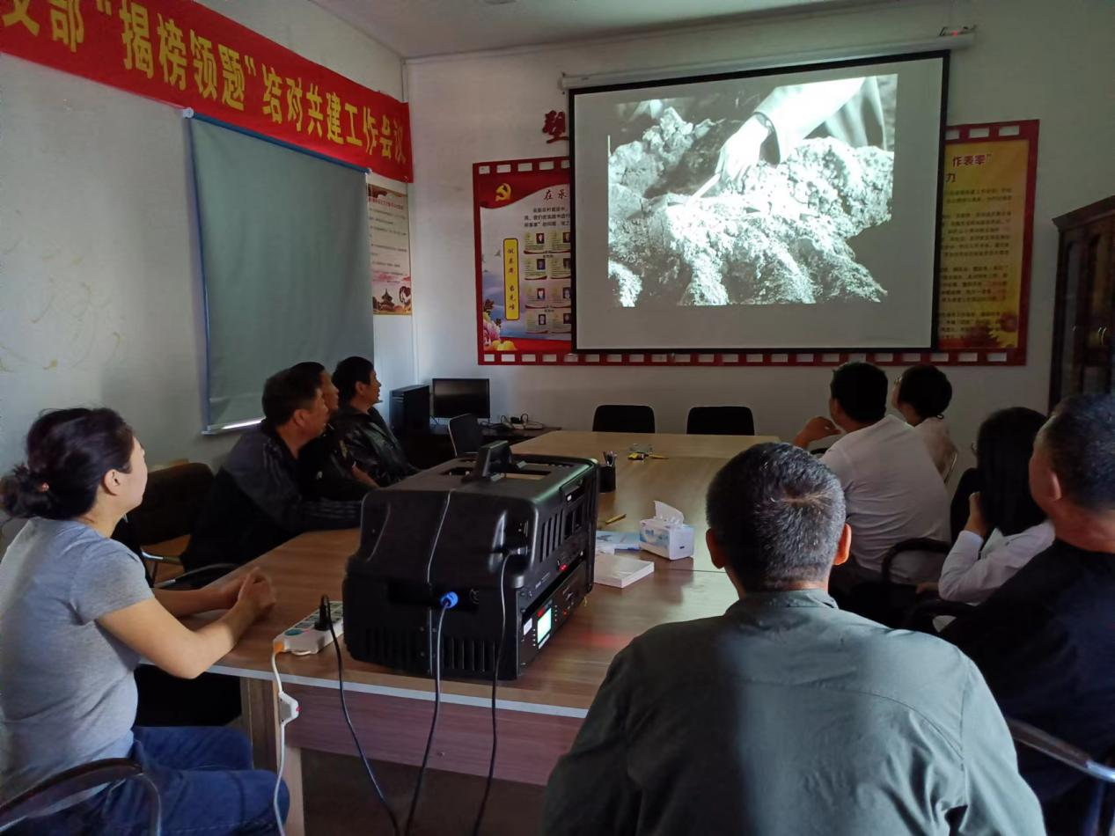

电影《周恩来与乌兰牧骑》主要讲述全面抗战爆发后，中共地下工作者们冒着生命危险送出情报，用生命与热血默默地奉献与牺牲，影片中波云诡谲的战场中，跌宕起伏的剧情演绎、丰富的情感诠释，让大家深深地沉浸在剧情中。随后，大家纷纷表示，要牢记无名英雄们不畏牺牲、甘于奉献的革命精神，时刻警醒自己，珍惜来之不易的和平与安宁，立足岗位主动作为。

通过此次活动，进一步激发了全体党员牢记党的历史，感悟党的力量，汲取党的经验，在逆境中现刚毅，在磨难中现真情，在实践中出思想，增强大家的爱国情怀，坚定感党恩、听党话、跟党走的信念。